柳东分院污水处理站污水池清理项目
竞争性磋商结果公告

柳州市妇幼保健院柳东分院污水处理站污水池清理项目（编号：LZFY-Z201916）按我院招投标管理办法要求于2020年3月19日进行竞争性磋商。经磋商小组的评选和推荐，并经医院的批准，拟由以下公司为负责供应。
- 公司名称
柳州市绿保清洁服务有限公司
- 公告期限
现予以公告，公告期限：从公告之日起3个工作日内。
- 质疑联系方式
质疑受理机构名称：柳州市妇幼保健院招标办
质疑受理机构地址：柳州市鱼峰区博园大道50号4号楼11层
质疑受理机构电话：0772-2803905
质疑受理机构邮箱：lzfyzb@163.com
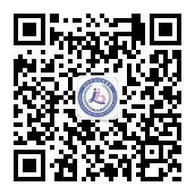
柳州市妇幼保健院招标办公室
2020年3月30日

